Univerzitet u Banjoj Luci
Elektrotehnički fakultet
Katedra za automatiku

Pismeni dio ispita iz predmeta
SISTEMI AUTOMATSKOG UPRAVLJANJA (P551)
i
OSNOVI TEORIJE SISTEMA UPRAVLJANJA (E602)
02.09.2015.

- [12] Blok dijagram sistema je dat na Sl. 1.1.
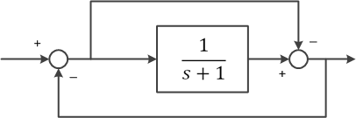
Slika 1.1 Blok dijagram sistema
Odrediti funkciju prenosa sistema, kao i jedinični odskočni odziv.
- [13] Pomoću Nikvistovog kriterijuma odrediti uslov stabilnosti (opseg vrijednosti promjenljive a) sistema čiji je karakteristični polinom dat sa
$$f\left(s\right)=s^{3}+10s^{2}+\left(a-3\right)s+2a+2$$
- [11] Sistem ima funkciju prenosa u otvorenoj sprezi
$$W\left(s\right)=\frac{1}{s(s+4)(s+5)}$$
Skicirati geometrijsko mjesto korijena sistema. Odrediti maksimalno pojačanje regulatora P tipa tako da u jediničnom odskočnom odzivu kompenzovanog sistema nema preskoka.
- [14] Za sistem čiji je blok dijagram dat na Sl. 4.1 projektovati povratnu spregu po stanju sistema tako da polovi sistema budu jednaki, da pojačanja povratne sprege budu što manja, te da njihov odnos bude 3:1. Ne koristiti pojačanje u direktnoj grani.
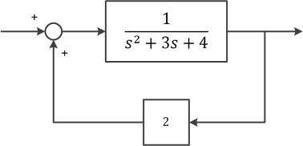
Slika 4.1 Blok dijagram sistema

Maksimalan broj bodova koje je moguće ostvariti za rješenje svakog od zadataka je naveden u zagradama na početku tog zadatka.
Studenti koji rade samo prvi dio, rade zadatke 1. i 2.
Studenti koji rade samo drugi dio, rade zadatke 3. i 4.
Studenti koji rade oba dijela, rade sve zadatke.
Vrijeme izrade je 90 minuta za one koji rade samo jedan dio, odnosno 180 minuta za one koji rade oba dijela.
Za ostvarivanje prava izlaska na usmeni dio ispita student mora ostvariti najmanje 13 bodova iz svakog od dijelova pismenog dijela ispita.
Izradu zadatka je obavezno obrazložiti.

